UWAGA KONKURS! - „Playroom z Wyobraźni”

Świetlica szkolna serdecznie zaprasza do wzięcia udziału w trzeciej edycji akcji
Się gra się ma... „Playroom z Wyobraźni”, w której organizatorzy przemienią świetlicę w niezwykłą przestrzeń wprost z dziecięcych marzeń.

Wystarczy, że zarejestrujemy placówkę, wybierzemy i prześlemy 3 najlepsze prace wykonane techniką dowolną przez uczniów – przedstawiające świetlicę z wyobraźni.
Spośród wszystkich zgłoszonych prac Komisja konkursowa wybierze jedną, która przekształcona zostanie w profesjonalny projekt, a Fundator sfinansuje jego realizację w kwocie 20.000 złotych.

Konkurs trwa od 22.10.2020 r. do 22.12.2020 r. Głosowanie trwa od 22.10.2020 r. do 22.12.2020 r. do godziny 23:59. Ogłoszenie wyników Konkursu nastąpi do 28.01.2021 r. Udział w Konkursie możliwy jest wyłącznie za pośrednictwem strony internetowej, znajdującej się pod adresem www.siegrasiema.com

Dzieci zainteresowane proszone są o dostarczenie prac w formacie A4
do ZPO w Stykowie – świetlica szkolna - do 04.12.2020r. Jury wyłoni 3 najlepsze prace, które wezmą udział w konkursie Się gra się ma... „Playroom z Wyobraźni”.

Kryteria wyłonienia zwycięskiej Pracy Konkursowej: pomysłowość, estetyka i przestrzeń do odpoczynku.

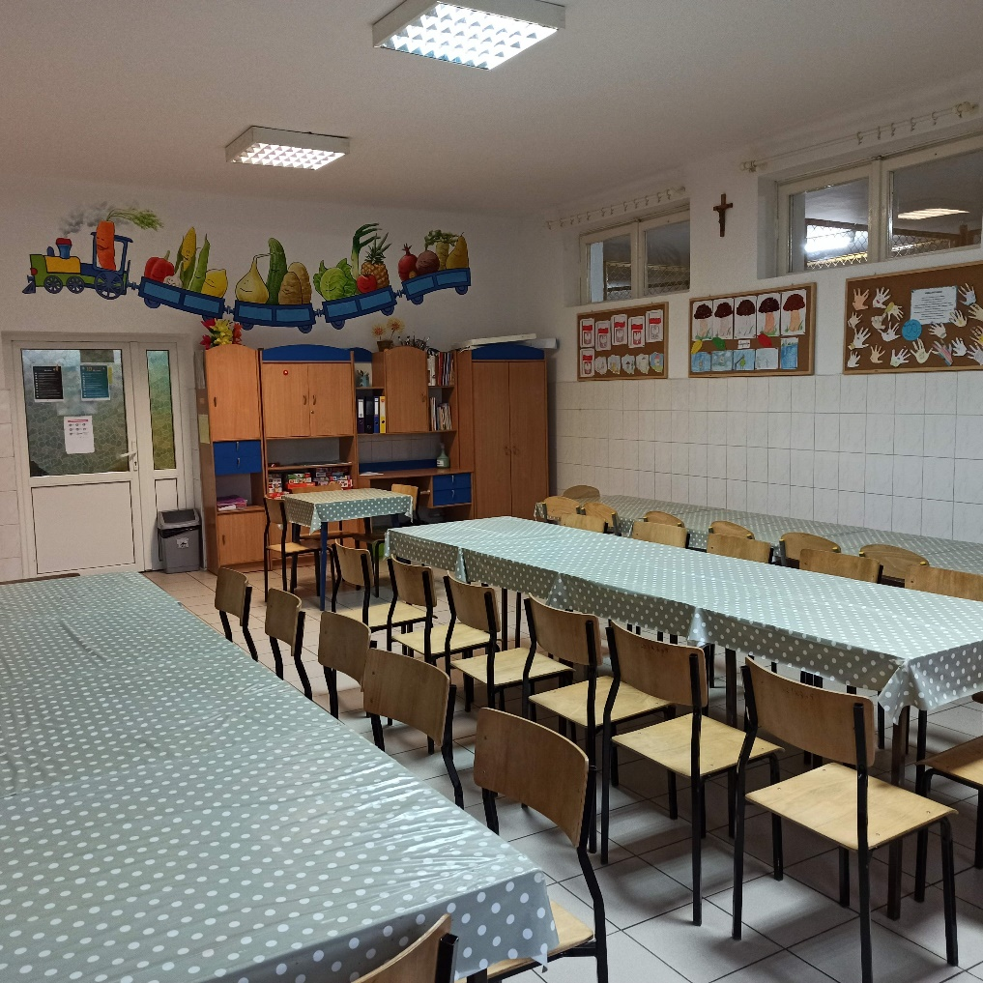
Konkurs jest podzielony na trzy etapy:
a) Etap I – zgłaszanie Świetlic w Konkursie rozpocznie się 22.10.2020 r. i zakończy się 22.12.2020 r. o godz. 23.59.
b) Etap II – dodawanie Prac Konkursowych rozpocznie się 22.10.2020 r. i zakończy się 22.12.2020 r. o godz. 23.59.
c) Etap III – głosowanie na zgłoszone do Konkursu i opublikowane szkoły i świetlice rozpocznie się 22.10.2020 r. o godz. 12.00 i zakończy się 22.12.2020 r. o godz. 23.59.

Nagrodami przeznaczonymi dla Laureatów Konkursu są:
a) 1 nagroda I stopnia w postaci stworzenia Playroomu z Wyobraźni (tj. remontu i aranżacji świetlicy na podstawie zwycięskiego pomysłu dziecka zaaranżowanego przez architekta) o łącznej wartości 20 000 zł brutto każda.
b) 30 nagród II stopnia przeznaczonych dla Świetlic w postaci zestawu gier planszowych Hasbro dla Świetlicy o wartości 500 zł brutto każda.

Głosowanie:
1. Od 22.10.2020 r. do 22.12.2020 r. internauci mogą głosować na dodane do Konkursu i opublikowane na Stronie Internetowej Świetlice.
2. Głosy mogą oddawać pełnoletnie osoby fizyczne, posiadające pełną zdolność do czynności prawnych, posiadające adres zameldowania na terytorium Rzeczpospolitej Polskiej z zastrzeżeniem, że jedna osoba fizyczna może oddać jednego dnia tylko jeden Głos standardowy z jednego urządzenia. Istnieją dwa rodzaje głosów: głosy standardowe oraz głosy z paragonami:
a. Głosy standardowe to głosy oddawane na Stronie Internetowej poprzez kliknięcie przycisku „Głosuj”, przy czym 1 Głos standardowy = 1 punkt w Konkursie.
b. Głosy z paragonami to głosy oddawane na Stronie Internetowej, przy czym jeden Głos z paragonem = 100 punktów w Konkursie.
Chcesz wiedzieć więcej przeczytaj regulamin. Wejdź na stronę siegrasiema.com
Następnie w regulamin.

Kochani prosimy o głosy!
Wejdź na stronę i zagłosuj na naszą świetlicę siegrasiema.com/#glosuj
Zespół Placówek Oświatowych w Stykowie
Styków
Pamiętaj, że możesz oddać jeden głos raz dziennie z twojego komputera/laptopa
lub telefonu.

